Медведева Мария Максимовна
Московская Государственная Художественно-промышленная Академия
имени С.Г. Строганова
Факультет «Дизайн»
medved.maria.m@gmail.com
Medvedeva Maria Maksimovna
Moscow State Stroganov Academy of Design and Applied Arts
Faculty for Design
medved.maria.m@gmail.com
Туристская карта: Создание образа города с помощью графических средств
Tourist map: Creating an image of the city using graphic tools
Аннотация: Статья посвящена изучению роли туристской карты в создании образа города. Автор рассматривает примеры различных способов использования графических средств (например, фотографий, рисунков, пиктограмм, шрифтов, цветовых сочетаний и т.д.) и приходит к выводу о прямой зависимости эмоциональной насыщенности образа города от типа графического оформления туристской карты. Предлагая классификацию туристских карт, автор подчеркивает их способность создавать в восприятии туриста различные образы города.
Ключевые слова: образ города, туристская карта, графические средства, дизайн карты.

Abstract: The article is devoted to the study of the role of the tourist map in creating of the image of the city. The author considers examples of various ways of using graphic tools (for example, photographs, drawings, pictograms, fonts, color combinations, etc.) and comes to the conclusion that the emotional intensity of the image of a city is directly dependent on the type of graphic design of a tourist map. Offering a classification of tourist maps, the author emphasizes their ability to create various images of the city in the perception of the tourist.
Key words: tourist map, image of the city, graphic tools, design of a map.

Сегодня туризм стал неотъемлемой частью досуга многих людей, превратившись из приятного времяпрепровождения или модного массового увлечения (как, например, во второй половине ХХ в.) в особый стиль жизни. Отличительной чертой нашего времени следует, по-видимому, признать трансформацию массового туризма в дифференцированный: индивидуальные туры и/ или самостоятельные поездки по разным регионам мира сегодня пользуются гораздо большей популярностью, чем организованные. Данное обстоятельство влечет за собой и серьезные изменения в формировании у туристов образа территории, поскольку:
- знакомство с новым культурно-географическим пространством осуществляется не под влиянием гида-экскурсовода или руководителя туристской группы, а самостоятельно;
- первое впечатление от региона формируется на основе личного восприятия и вкуса.
В связи с этим неотъемлемой частью подготовки региона к визиту потенциальных туристов становится создание туристских карт, не только позволяющих путешественникам ориентироваться на местности, но и в наглядной форме предлагающих им информацию краеведческого и досугового характера.
В качестве объекта исследования для данного доклада выбрана туристская карта, т.е. «карта, на которой на общегеографическом фоне подробно нанесены трассы туристских маршрутов, исторические, природные и культурные достопримечательности, национальные парки и заповедники, объекты обслуживания» [https://dic.academic.ru]. При этом особый интерес вызывают карты отдельных городов, поскольку последние представляют собой наиболее распространенные туристские цели, а потому требуют более детального описания географического и культурно-исторического пространства с помощью вербальных и визуальных средств. Цель данного доклада заключается в выявлении роли графического оформления туристской карты в формировании образа города, который складывается в восприятии туриста в результате знакомства с его картой.
Безусловно, первое, что приходит в голову современному туристу, попадающему в незнакомый город, – использование какого-либо приложения для смартфона, которое поможет ему сориентироваться на местности. Большинство из приложений такого рода (в российских условиях особой популярностью пользуется «Яндекс.Карты») носят сугубо утилитарный характер:
- их легко скачать;
- они удобны в использовании и предельно компактны;
- карту можно легко масштабировать и пр.
Конечно, такого рода приложения не являются в полном смысле слова туристскими (см. определение выше), однако они также представляют интерес для данного исследования в силу своего предельного рационализма в сравнении с туристскими картами (бумажными или цифровыми). Информация в основном пространственно-географического характера подана точно, детально и сухо, а дополнительные функции приложения позволяют выстроить точный маршрут для достижения цели, выбрать подходящие виды транспорта и определить время пути. Необходимо отметить также, что подобного рода карты не предназначены для создания художественного впечатления и не способны участвовать в создании образа города, поскольку в таком виде все города становятся более или менее одинаковы и визуально представляют собой переплетение улиц, переулков и площадей. Даже шрифты, используемые для надписей на таких картах, носят исключительно функциональный характер, обеспечивая пользователю лишь удобство чтения топонимов.
Напротив, неотъемлемой частью оформления туристской карты (бумажной или электронной) является ее дизайн, что следует уже из определения термина. Обычно план города сопровождают фотографии или рисунки, дополнительные указатели и краткие историко-краеведческие описания, именно это обстоятельство ярко выделяет туристскую карту на фоне других видов карт. Такой подход к оформлению, с одной стороны, делает карту еще более утилитарной, поскольку изображения избавляют туриста от необходимости вникать в длинное словесное описание внешнего вида достопримечательностей, эту функцию берет на себя изображение – система, требующая гораздо меньше усилий для восприятия. С другой стороны, дополнительные визуальные фрагменты не только делают привычный, схематичный план города более привлекательным с эстетической точки зрения, но и добавляют ему дополнительную эмоциональность. Ведь известно, что в условиях современной визуализированной массовой культуры изображение всегда привлекает больше внимания и вызывает больше эмоций, чем словесный текст. Таким образом, с точки зрения функциональности, туристская карта должна быть точна в пространственном отношении и практична в использовании, однако нельзя забывать и о том, что туризм представляет собой деятельность, связанную с отдыхом и развлечением, а потому наряду с удобством и комфортом требует эмоциональных переживаний и впечатлений.
Необходимо также обратить внимание и на тип изображений, сопровождающих план города на туристской карте. Наиболее распространенным видом графического оформления следует считать нанесение на карту фотографий объектов, представляющих интерес для туристов. Как отмечает Р. Барт, «фотография <...>, в силу своей откровенно аналогичной природы, есть <...> сообщение без кода» [Барт, 2015: 44], поскольку она буквально фиксирует фрагменты окружающей действительности и как бы удостоверяет: «Данный объект существует в реальности и выглядит именно так». В этом смысле фотографические изображения добавляют туристской карте не только художественную привлекательность, но и большую реалистичность. Турист получает возможность увидеть на карте фотографический, а значит – реально существующий портрет города (или его фрагменты).
Представляется, что рисованные изображения на туристской карте способны придать ей большую эмоциональность по сравнению с фотоизображением, так как даже очень точный рисунок, максимально приближенный к действительности, «все-таки является сообщением, построенным на базе определенного кода» [Барт, 2015: 45]. В данном случае следует учитывать как стиль изображения (ведь бесстилевых рисунков не бывает), так и его своеобразную «избирательность», поскольку рисунок не способен воспроизвести все детали объекта, как фотография. Художник-график обычно выбирает наиболее характерные или значимые детали, изображая при этом объект в определенном ракурсе и/ или композиции. Иначе говоря, за счет некоторой художественной трансформации реальных объектов и исполнения их изображения в определенной стилевой манере, туристская карта, снабженная рисунками, приобретает большую иллюстративность, а вместе с ней и дополнительные эмоционально-экспрессивные компоненты. Образ города на такой туристской карте теряет часть своей реалистичности, но зато обретает черты, отражающие личное отношение художника к изображаемым объектам.
Так, на туристской карте г. Рига (рис. 1) можно увидеть план Старого города, довольно точно соответствующий действительности, с нанесенными на него рисованными изображениями достопримечательностей, также более или менее точно вопроизводящими архитектурный облик оригиналов. Карта снабжена комментариями на полях, дополнительными словесными вставками с краеведческой и/ или туристской информацией, а также пиктограммами, обозначающими те или иные объекты туристского обслуживания. Цветовые обозначения на карте довольно скупы: водные объекты и парковые зоны окрашены соответствующими цветами, жилые кварталы обозначены нейтральным бежевым цветом, улицы отмечены серым. Яркими цветами на карте обозначены лишь достопримечательности, представляющие интерес для туриста. В целом, вырисовывается следующий образ Старого города: аккуратный, благоустроенный, с четкой планировкой, с продуманной туристической инфраструктурой, располагающий к прогулкам по городу.
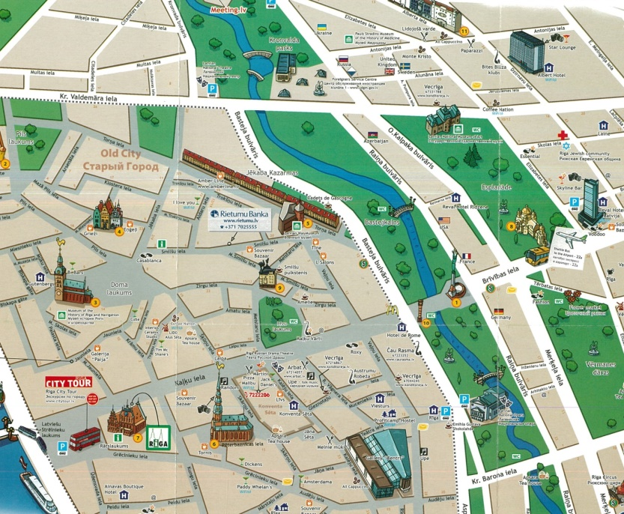
Рис. 1.
Особо следует отметить дополнительные пиктограммы – своеобразные «подсказки» для любителей интересных фактов и/ или фотографии. Так, с помощью значка «фотоаппарат» на карте маркированы места, где можно сделать наиболее удачные снимки городских пейзажей. А ул. Яуниела снабжена сразу тремя дополнительными значками («Шерлок Холмс», «цветочный горшок», «три мушкетера»), разработанными в расчете на любителей советского кинематографа. Дополнительная словесная вставка поясняет, что именно здесь снимались кадры соответствующих культовых советских фильмов. За счет дополнительно разработанных пиктограмм образ города Рига приобретает такие смысловые компоненты, как «понимание интересов туристов» или «забота о туристах», «сохранение исторической памяти», «сохранение культурных связей», «нестандартный подход к достопримечательностям» и т.д.
Иной образ города результирует из туристской карты г. Торжок (рис. 2). План города кажется нарисованным «от руки», довольно схематично, однако на нем (в отличие от карты г. Рига) ясно можно увидеть не только расположение улиц и основные достопримечательности, но и деревья, газоны и даже редких горожан. Интересно, что художник запечатлел город как-будто ранней осенью, в разгар бабьего лета, что дало ему возможность использовать максимально широкую палитру красок. Именно оранжево-красно-желтые деревья придают туристской карте города колорит, тогда как стены и крыши зданий окрашены в нейтральные серо-сизые и охристо-коричневые тона. При этом архитектурные достопримечательности Торжка прорисованы гораздо более тщательно, нежели остальные строения, и создают визуально-смысловые акценты в определенных пространственных точках города.
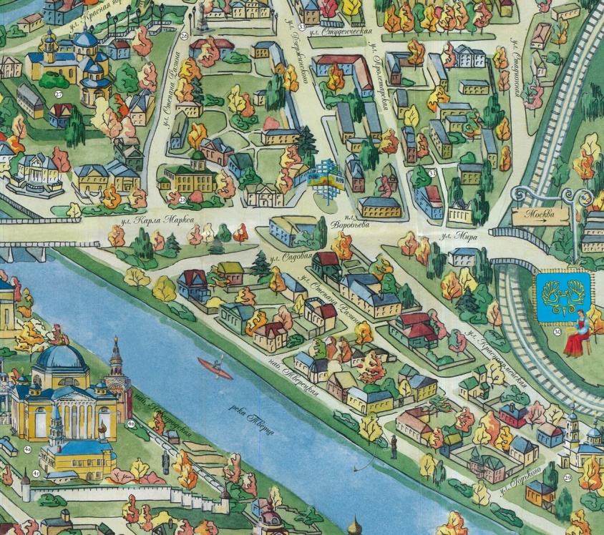
Рис. 2.
Обращает на себя внимание и графическая передача планировки улиц – углы на перекрестках скруглены, улицы плавно перетекают одна в другую, визуально придавая столь же плавный, мягкий характер образу города. Витиеватый шрифт, с помощью которого обозначены названия городских объектов, также подчеркивает мягкий характер города, внося дополнительную лепту в его эмоциональное восприятие. На туристской карте города отсутствуют дополнительные словесные комментарии (туристам как бы предоставлена возможность полюбоваться своеобразным «портретом» нарисованного Торжка), однако благодаря меткам с номерами культурно-исторических объектов информацию о них легко можно найти на полях карты. Образ города дополняют уже упомянутые немногочисленные фигуры горожан, занятых повседневными, но какими-то «милыми» делами (вышивка, рыбная ловля и пр.), что акцентирует уют, домашность, простоту жизни в маленьком, домашнем городе Торжок.
Еще один тип туристских карт представляет собой не точное воспроизведение плана города, а скорее – иллюстрацию по его мотивам. Общее расположение крупных географических и туристских объектов сохранено, план города и его достопримечательности узнаваемы, однако изображены в сугубо авторской манере (подобно авторскому описанию персонажа в литературном произведении) и передают туристу, скорее, личное видение города художником. На такой карте образная графическая составляющая доминирует над собственно информационной. Тем более, что на ней отсутствуют какие-либо надписи, кроме меток с номерами объектов. Интересующую краеведческую информацию, названия и адреса турист может найти на обороте карты, а сама она (довольно далекая от реального плана городского пространства) работает на создание образа города.
Иллюстративная карта г. Москва (рис. 3) представляет собой пример художественного переосмысления действительности. Внешне она напоминает поле для игры, например, в лото, где игроки должны пройти по какому-либо маршруту, используя фишки и кубики с цифрами. Важную роль для формирования образа Москвы на данной карте играют нарочито детский стиль рисунка, выбор яркой цветовой гаммы, рисованные фигурки горожан и гостей города и даже начертание шрифта на обложке (напоминающее модное увлечение «леттерингом»). Таким образом, Москва предстает как яркий город с многочисленными достопримечательностями и разнообразными возможностями для досуга; город, где все немного «впадают в детство», дружелюбный и активный. При этом на данной карте Москва совсем не ассоциируется с главным политико-административным центром страны; наоборот, это – город для прогулок, отдыха и свободного времяпрепровождения.
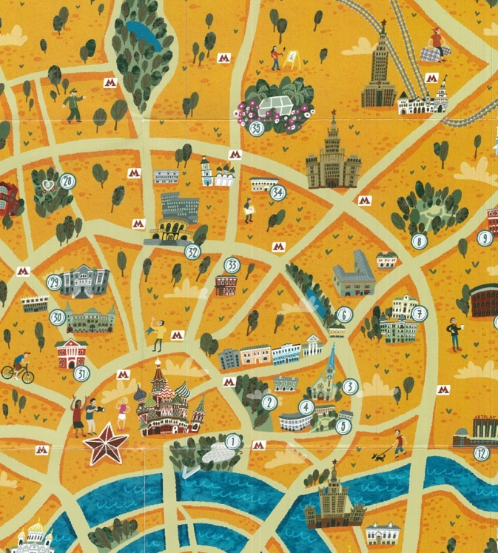
Рис. 3.
Таким образом, проанализированные типы туристских карт за счет использования разных видов графических средств оформления способны создавать в восприятии туриста и различные образы города. К основным графическим средствам в данном случае следует отнести:
- визуальную передачу планировки городского пространства;
- фотографии;
- рисунки;
- пиктограммы;
- графические вставки со словесной информацией;
- дополнительные иллюстративные элементы (фигурки людей, деревьев и пр.);
- сочетания цветов и общую цветовую гамму;
- шрифт, использованный для оформления словесного текста.
Следует отметить, что даже при условии отбора одних и тех же достопримечательностей, туристские карты, оформленные с помощью графических средств разного типа, при визуальном восприятии представляют разительный контраст и создают в представлении гостей города различные образы города.
Воспользовавшись графиком Ле Корбюзье [цит. по: Прак, 2018: 47], можно представить различие между, например, утилитарными нетуристскими картами (например, приложением Яндекс.Карты) и туристскими картами разных типов следующим образом (рис. 4):
100%
0%
рациональное
эмоциональное
Утилитарные нетуристские карты
Карты с фотографиями
Карты с реалистичными рисунками
Рисованные карты
Иллюстративные карты
Туристские карты

Рис. 4.
Суммируя сказанное, необходимо подчеркнуть прямую зависимость эмоциональной насыщенности образа города от типа графического оформления туристской карты: любая иллюстрация вносит некоторую долю эмоциональности и образности в городское пространство. При этом, увеличение числа рисованных элементов, а также степени проявления авторского стиля способствуют увеличению эмоционально-смысловой насыщенности образа города в восприятии туриста.
Список использованной литературы
1. Барт Р. Риторика образа // Барт Р. Третий смысл. – М.: Ад Маргинем Пресс, 2015. – 104 с.
2. Прак Н. Л. Язык архитектуры. Очерки архитектурной теории. – М.: Издательский дом «Дело» РАНХиГС, 2018. – 288 с.
3. Туристская карта. [Электронный текст] – URL: https://dic.academic.ru/dic.nsf/enc_geo7287/%D1%82%D1%83%D1%80%D0%B8%D1%81%D1%82%D1%81%D0%BA%D0%B0%D1%8F (Дата обращения: 18.02.2019).

